Boxtel 14-5-2023
Orde van Dienst. Liturgische kleur wit.

Aansteken van de tafelkaarsen

Gemeente gaat staan.
Intochtslied: (gemeente gaat staan): 217:1,2,3. De dag gaat open voor het woord des Heren.

Bemoediging
V: Onze hulp is in de naam van de Eeuwige
G: DIE HEMEL EN AARDE GEMAAKT HEEFT
V: die trouw blijft tot in eeuwigheid
G: EN NIET LAAT VAREN HET WERK DAT ZIJN HAND BEGON
AMEN

Stilte

Groet
V: Genade zij u en vrede
van God, de Eeuwige,
en van Jezus Christus,
door de Heilige Geest
G: AMEN

Gemeente gaat zitten.

Zingen: 217:4,5

Gebed om ontferming

daarom bidden wij U om ontferming:
[I = Vrouwen, II = Allen]
I II
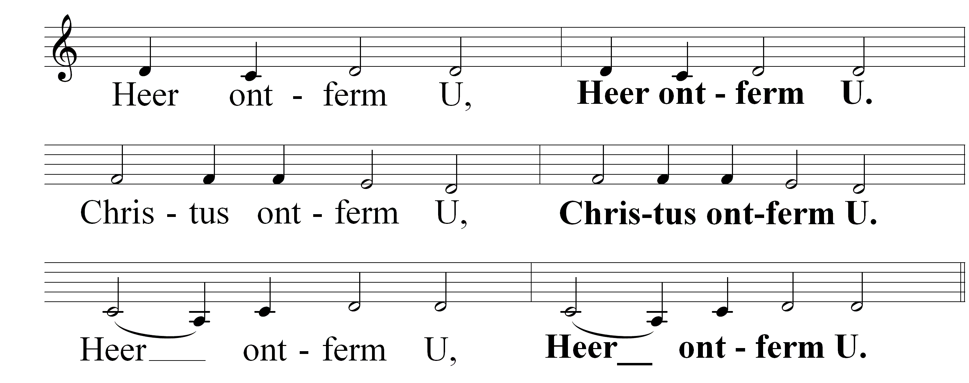

Glorialied: lied 150a: 1,2,3,4. Geprezen zij God.

Gebed bij het openen van de bijbel.

Eerste lezing Johannes 14:15-21 Ria Bertram

Zingen: lied 691: 1,2,3. De Geest van God waait als een wind.

Tweede lezing Handelingen 1:1-11 Ria Bertram

Zingen: lied 333. Kom, Geest van God, maak onze harten open

Overdenking.

Muziek

Gedicht

Antwoordlied 663: 1,2. Al heeft Hij ons verlaten, Hij laat ons nooit alleen

Mededelingen door de ouderling.

Collecte voor Stichting Leergeld Boxtel.

Dankgebed en voorbeden. (met enkele malen de responsie:)
Zo bidden wij samen:
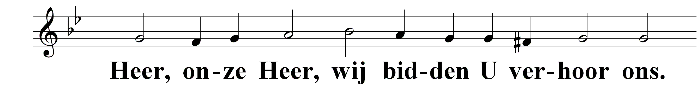

Stilte

onze vader
Onze Vader die in de hemel zijt,
uw Naam worde geheiligd.
Uw koninkrijk kome.
Uw wil geschiede
op aarde zoals in de hemel.
Geef ons heden ons dagelijks brood.
En vergeef ons onze schulden,
zoals ook wij onze schuldenaars vergeven.
En leid ons niet in verzoeking,
maar verlos ons van de boze.
Want van U is het koninkrijk
en de kracht
en de heerlijkheid
in eeuwigheid.
Amen.

gemeente gaat staan

Slotlied 146 a:1,2,3,4 Laat ons nu vrolijk zingen.

Zegen (gezongen amen)

